江北区市场监督管理局2017年政府信息公开年度报告
本年度报告根据《中华人民共和国政府信息公开条例》和《宁波市政府信息公开规定》等文件要求，由江北区市场监督管理局编制。全文由概述、主动公开政府信息情况、依申请公开政府信息、政府信息公开的收费及减免情况、因政府信息公开申请行政复议和提起行政诉讼的情况、存在的主要问题及改进措施、其他需要报告的事项等七个部分组成。本报告中所列数据的统计期限自2017年1月1日起，至2017年12月31日止。
一、概述
2017年，江北区市场监督管理局政府信息公开工作根据《中华人民共和国政府信息公开条例》等法律法规以及区委、区政府有关要求，立足本局工作职能，以公正便民、勤政廉政为基本要求，进一步落实责任，大力推进政府信息公开工作。
一是公开机制进一步完善。2017年，我局进行了全局人员大轮岗，针对人员大变动的情况，及时公开了政府信息公开分管领导，调整了业务科室信息上报人员，并组织开展政府信息公开相关业务培训，强调了公开流程、要求等内容。2017年，江北被国务院办公厅确定为宁波市唯一一个基层政务公开标准化规范化试点区，我局高度重视，明确分管领导和业务科室，协助区里开展标准化建设工作。
二是公开渠道进一步拓展。在官方网站、区政务公开平台公开政府信息基础上，重点加强官方微信平台和“头条号”两大新媒体建设工作。在官方微信上开办了“基层风采”栏目，主要介绍基层所（分局）特色工作和日常监管工作，以及基层工作人员先进事迹，2017年我局5个基层所（分局）进行了100%全介绍，并发布了2期先进人物事迹。在“今日头条”上注册“头条号”，指派专人负责“头条号”的日常运营，定期公布我局各类政策、动态等信息，全年共在“今日头条”上公开信息26条，阅读量达14092次。同时，在各街道（镇）新建8个食品药品安全科普站，实现所有街道（镇）全覆盖。区食安办召集市场监管、农水、商务、综合行政执法、卫计等部门，邀请现代金报、新江北、江北广电等媒体，召开2017年食品安全通气会，通报全区食品安全重点工作，并回答记者提问。
三是公开内容进一步深化。梳理挖掘全局工作，对“最多跑一次”改革、事中事后监管、食品、药品和特种设备监管、行政处罚等工作进行了重点公开，今年通过官方网站、区政务公开平台、浙江政务服务网等渠道共公布行政处罚信息200多条，简易注销624家市场主体，依职权注销1865家个体户，吊销642家停业未经营企业。组织实施食品、药品、保健品、化妆品及医疗器械相关抽检信息、黑名单信息的发布，共在宁波市食品药品安全信息公示平台上发布四品一械相关抽检信息24条。进一步加大公开效应，积极与各级媒体加强合作，2017年央视、浙江日报、宁波日报、宁波晚报、宁波1套等主流媒体先后对我局工作进行报道，共发布新闻60多条。
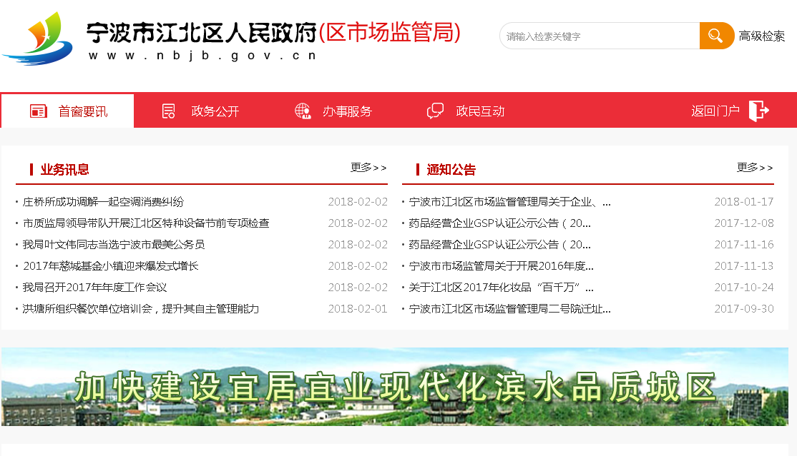
官方网页
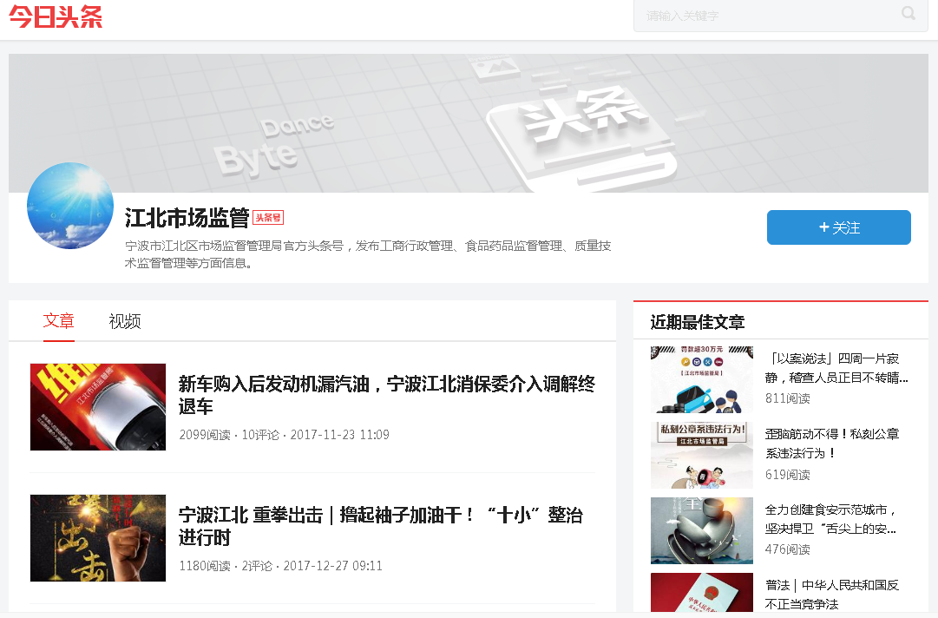
头条号
二、主动公开政府信息情况
2017年，我局政府公开信息包括机构概况、法规公文、规划计划、工作信息、行政权力、人事信息、财政信息、社会监督、年度报告9个1级类别，19个2级类别，按照《中华人民共和国政府信息公开条例》要求，在江北区政府信息公开网上公布了379条信息，分别为区部门文件77条，发展规划1条，重点工作12条，公告公示35条，政务动态163条，计划总结11条，工作进展15条，应急管理11条，领导活动11条，提案议案1条，政府建设12条，食品安全19条，统计数据2条，行政监管1条，人事任免3条，公选公招2条，财政预决算2条，年度报告1条。积极参与做好浙江政务服务网建设和维护工作，通过浙江政务服务网和政府信息公开等平台及时更新行政权力清单、行政审批事项和部门责任清单等内容。

三、依申请公开政府信息
（一）申请受理情况
依法依程序答复公众公开申请，2017年我局共受理政府信息公开申请15件，其中4件为网上申请件，11件为来信申请件。
（二）申请办理情况
政府信息公开申请件答复中5件同意公开，4件同意部分公开，2件不予公开，3件已公开。
（三）回应社会关切情况
2017年，我局不断完善12345、12315、12331工作机制，畅通投诉举报电话，指定专人负责信访、舆情等工作，及时妥善处理各类咨询件和举报投诉件。2017年共受理申诉举报2757件，为消费者挽回经济损失200.96万元。对公众关注的食品安全、药械安全、特种设备安全、产品质量安全等信息，通过微博、微信、头条号、官方网站等渠道及时予以公开。依托浙江政务服务网，公布最多跑一次事项和相关行政处罚决定书。持续加强异常名录管理，积极开展主体清退工作，通过通知公告，公示依职权注销个体户1865家、吊销停业未经营企业642家。
四、政府信息公开的收费及减免情况
2017年我局未对政府信息公开申请收取任何费用。
五、因政府信息公开申请行政复议和提起行政诉讼的情况
2017年，我局收到因政府信息公开申请行政复议1件，1件存在未决、中止、撤回、撤销等其他情形。未收到因政府信息公开申请的行政诉讼件。
六、存在的主要问题及改进措施
近年来，我局政府信息公开工作虽然力度不断加大、内容不断深化、形式不断多样，但是总体工作和公众的期待仍有一定差距，在可读性、便捷性、时效性等方面仍有待改进的地方。2018年，我局将一如既往地重视政府信息公开工作，充分运用新媒体，多渠道、多方式地加大信息公开量，同时不断提高专业人员业务水平，深入推进政府信息公开工作。
七、其他需要报告的事项
没有其他需要报告的事项。

附表：
2017年度江北区市场监管局政府信息公开情况统计表
统 计 指 标 | 单位 | 统计数
一、主动公开情况 | ——
（一）主动公开政府信息数  （不同渠道和方式公开相同信息计1条） | 条 | 336
其中：主动公开规范性文件数 | 条 | 0
制发规范性文件总数 | 件 | 0
（二）通过不同渠道和方式公开政府信息的情况 | ——
1.政府公报公开政府信息数 | 条 | 0
2.政府网站公开政府信息数 | 条 | 310
3.政务微博公开政府信息数 | 条 | 340
4.政务微信公开政府信息数 | 条 | 33期67条
5.其他方式公开政府信息数 | 条 | 26条（头条号）
二、回应解读情况 | ——
（一）回应公众关注热点或重大舆情数  （不同方式回应同一热点或舆情计1次） | 次
（二）通过不同渠道和方式回应解读的情况 | ——
1.参加或举办新闻发布会总次数 | 次
其中：主要负责同志参加新闻发布会次数 | 次
2.政府网站在线访谈次数 | 次
其中：主要负责同志参加政府网站在线访谈次数 | 次
3.政策解读稿件发布数 | 篇
4.微博微信回应事件数 | 次
5.其他方式回应事件数 | 次
三、依申请公开情况 | ——
（一）收到申请数 | 件 | 15
1.当面申请数 | 件
2.传真申请数 | 件
3.网络申请数 | 件 | 4
4.信函申请数 | 件 | 11
（二）申请办结数 | 件
1.按时办结数 | 件 | 15
2.延期办结数 | 件
（三）申请答复数 | 件
1.属于已主动公开范围数 | 件 | 3
2.同意公开答复数 | 件 | 5
3.同意部分公开答复数 | 件 | 4
4.不同意公开答复数 | 件 | 2
其中：涉及国家秘密 | 件
涉及商业秘密 | 件
涉及个人隐私 | 件
危及国家安全、公共安全、经济安全和社会稳定 | 件
不是《条例》所指政府信息 | 件 | 1
法律法规规定的其他情形 | 件 | 1
5.不属于本行政机关公开数 | 件
6.申请信息不存在数 | 件 | 1
7.告知作出更改补充数 | 件
8.告知通过其他途径办理数 | 件
四、行政复议数量 | 件 | 2
（一）维持具体行政行为数 | 件 | 1
（二）被依法纠错数 | 件
（三）其他情形数 | 件 | 1（撤销）
五、行政诉讼数量 | 件
（一）维持具体行政行为或者驳回原告诉讼请求数 | 件
（二）被依法纠错数 | 件
（三）其他情形数 | 件
六、举报投诉数量 | 件
七、依申请公开信息收取的费用 | 万元
八、机构建设和保障经费情况 | ——
（一）政府信息公开工作专门机构数 | 个
（二）设置政府信息公开查阅点数 | 个
（三）从事政府信息公开工作人员数 | 人
1.专职人员数（不包括政府公报及政府网站工作人员数） | 人
2.兼职人员数 | 人
（四）政府信息公开专项经费（不包括用于政府公报编辑管理及  政府网站建设维护等方面的经费） | 万元 | 1.78
九、政府信息公开会议和培训情况 | ——
（一）召开政府信息公开工作会议或专题会议数 | 次 | 1
（二）举办各类培训班数 | 次
（三）接受培训人员数 | 人次 | 4

